หลักฐานการเผยแพร่ผลงาน

ผลงานลำดับที่ ...........
เรื่อง ...........................................................

โดย
นาย/นาง/นางสาว...................................
ตำแหน่ง......................ชำนาญการพิเศษ ตำแหน่งเลขที่..........
สำนัก/กอง................................
กรมปศุสัตว์

เพื่อประกอบการพิจารณาแต่งตั้งให้ดำรงตำแหน่ง
ผู้เชี่ยวชาญด้าน............................... (...................เชี่ยวชาญ)
ตำแหน่งเลขที่...................... สำนัก/กอง ...............................
กรมปศุสัตว์

การเผยแพร่ผลงาน
เช่น
- เผยแพร่ในวารสาร... ปีที่.... ฉบับที่.... หน้าที่.....
- เผยแพร่ในเว็บไซต์.... เมื่อวันที่.... http://......
- เผยแพร่ผ่านทางโซเชียลมีเดีย เช่น
- ช่องทาง Youtube (ระบุช่อง)...................... เมื่อวันที่ ...........
- สถานีถ่ายทอด..... เมื่อวันที่....................
- บรรยายในงาน... เมื่อวันที่....
- เผยแพร่โดยจัดพิมพ์เป็นรูปเล่ม จำนวน ..... เล่ม เผยแพร่/จัดส่งให้หน่วยงาน....
(แนบหลักฐาน)

ตัวอย่าง 1
การเผยแพร่ผลงาน
- เผยแพร่ผ่านทางเว็บไซต์สำนักพัฒนาอาหารสัตว์ กรมปศุสัตว์ เมื่อวันที่ 5 เมษายน 2564
https://nutrition.dld.go.th /nutrition/index.php/e-jorunals
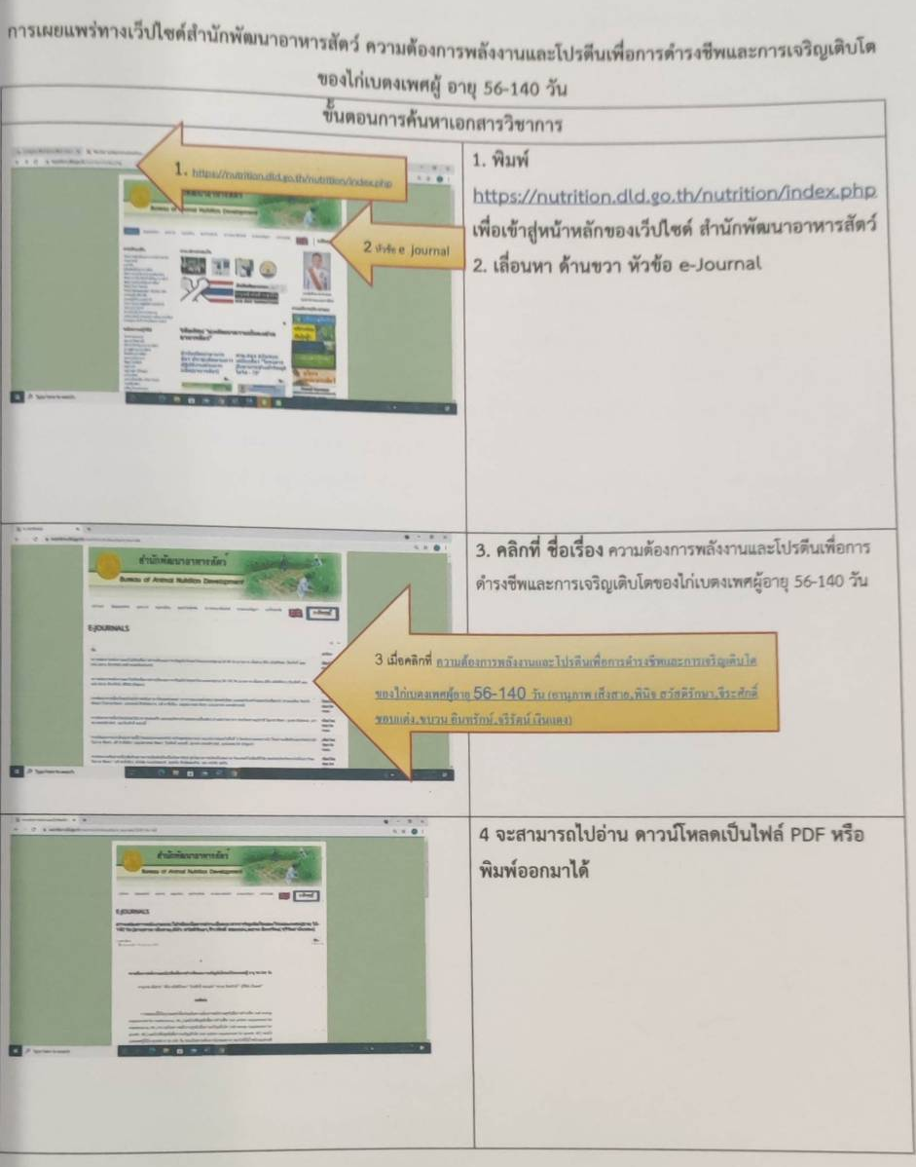
(แนบผลงานตามที่เผยแพร่ในเว็บไซต์ (ปริ้นซ์จากเว็บไซต์))

ตัวอย่าง 2
การเผยแพร่ผลงาน
- เผยแพร่ผ่านทางเว็บไซต์ของศูนย์วิจัยและพัฒนาการสัตวแพทย์ภาคเหนือตอนบน
สำนักงานปศุสัตว์เขต 5 กรมปศุสัตว์
https://vrd-np.dld.go.th/webnew/index.php/th/academicmenu/article-academic-menu/87-article01
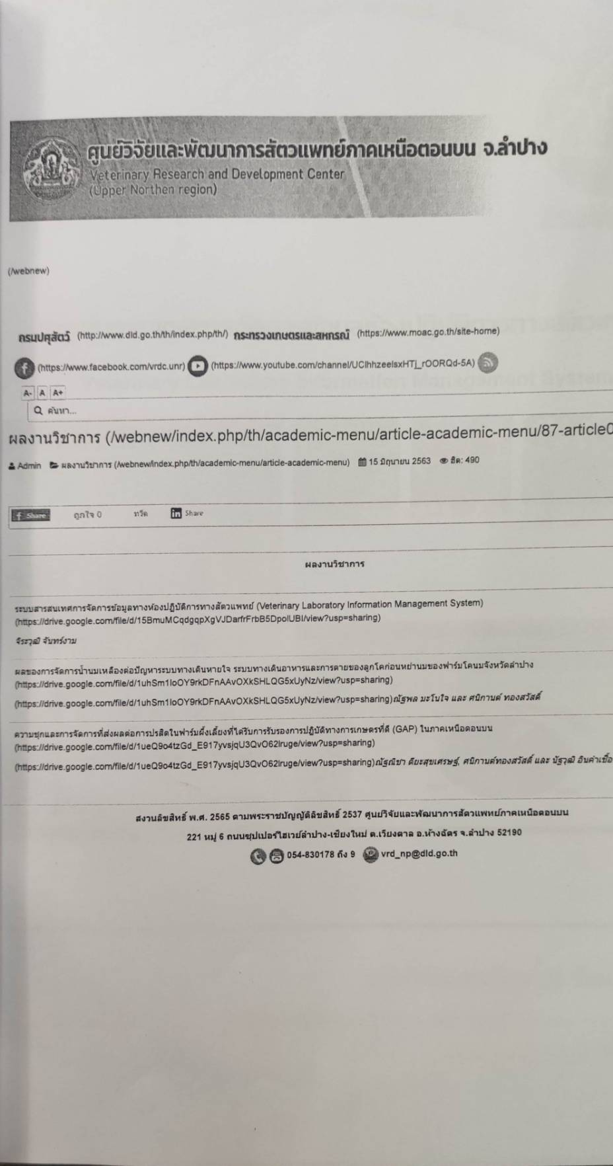
- จัดพิมพ์เป็นรูปเล่ม พิมพ์ครั้งที่ 1 จำนวน 50 เล่ม ปีที่พิมพ์ พ.ศ. 2565 แจกจ่ายให้กับเจ้าหน้าที่ของกรมปศุสัตว์ ทั้งในภาคสนามและห้องปฏิบัติการศูนย์วิจัยและพัฒนาการทางสัตวแพทย์ประจำภูมิภาคของกรมปศุสัตว์ มหาวิทยาลัย และภาคเอกชน รวมทั้งหน่วยงานที่เกี่ยวข้อง
(แนบเล่มที่ตีพิม์)
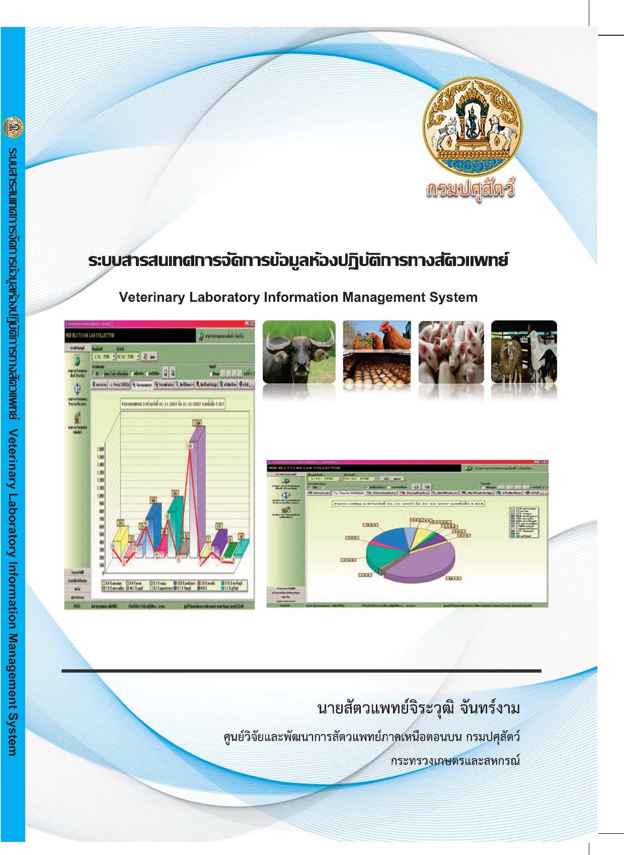
ตัวอย่าง 3

- เผยแพร่ในช่องทาง Youtube (ระบุช่อง)...................... เมื่อวันที่ ...........

1. เผยแพร่ในช่องทาง Youtube กรมปศุสัตว์ Channel ระบบสารสนเทศการจัดการข้อมูลฯ เมื่อวันที่ 5 ตุลาคม 2566
- EP 1 สารสนเทศข้อมูลห้องปฏิบัติการ
ติดตาม
ระบบสารสนเทศการจัดการข้อมูล – สารสนเทศข้อมูลห้องปฏิบัติการ EP 1
กรมปศุสัตว์ Channel
Xxxxxx
xxxxxxx
Xxxxxx
xxxxxxx
Xxxxxx
xxxxxxx
Xxxxxx
xxxxxxx

